„EU peníze školám“

Projekt DIGIT – digitalizace výuky na ISŠTE Sokolov

reg.č. CZ.1.07/1.5.00/34.0496

III/2 Inovace a zkvalitnění výuky prostřednictvím ICT | VY_32_INOVACE_8_1_07
Název vzdělávacího materiálu | Rozdílový zesilovač – metoda superpozice
Jméno autora | Ing. Luboš Látal
Tematická oblast | Automatizace – elektronické systémy
Vzdělávací obor | 26-41-M/01 Elektrotechnika
Předmět | Elektrotechnická měření
Ročník | 4.
Rozvíjené klíčové kompetence | Žák aktivně rozvíjí získané poznatky pro uplatnění v praxi. Rozvoj technického myšlení.
Průřezové téma | Elektronika, matematika
Časový harmonogram | 1 vyučovací hodina
Použitá literatura a zdroje | Elektrotechnická měření, J. Husman, M. Marťak, J. Koudelka, SNTL 1989
Pomůcky a prostředky | Interaktivní tabule, dataprojektor
Anotace | Zesilovač, superpozice.
Způsob využití výukového materiálu ve výuce | Výklad, cvičení, test
Datum (období) vytvoření vzdělávacího materiálu | Leden 2013

Tento výukový materiál je plně v souladu s Autorským zákonem (jsou zde dodržována všechna autorská práva).
Pokud není uvedeno jinak, autorem obrázků a textů je Ing. Luboš Látal.

Automatizace - elektronické systémy a zpětná vazba
Automatizace – elektr. syst. a zpětná vazba – rozdílový zesilovač – metoda superpozice

Rozdílový zesilovač obr.1 – dokažte, že zesílení je popsáno vztahem:

/ .

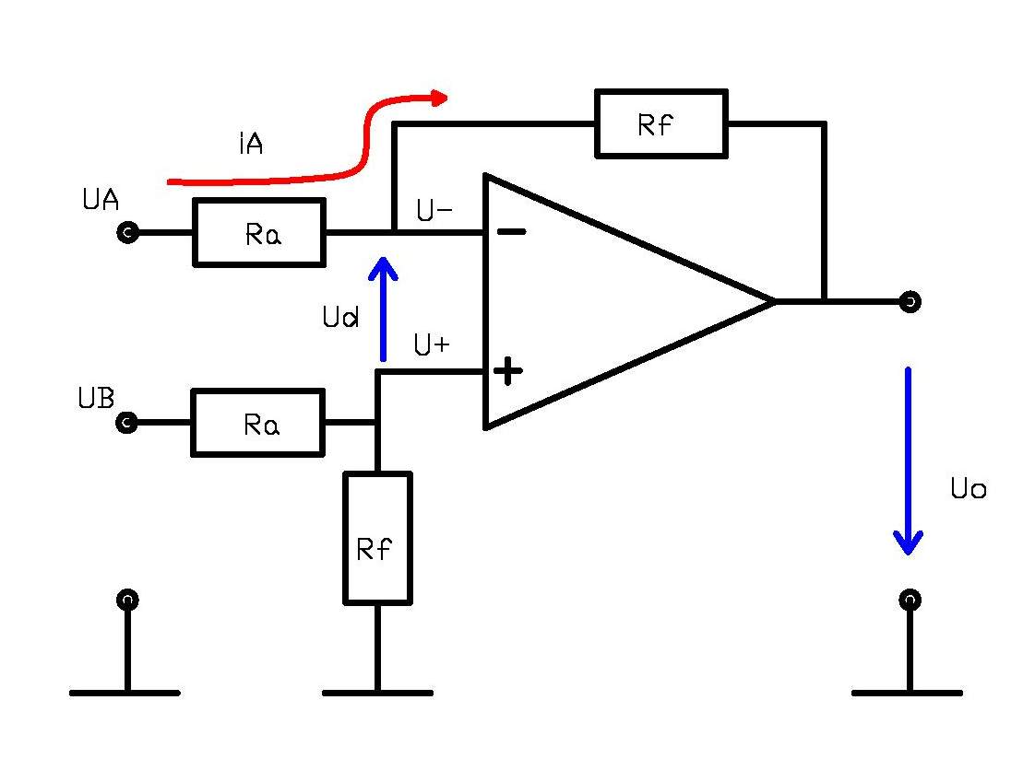

Obr. 1 Zapojení rozdílového zesilovače

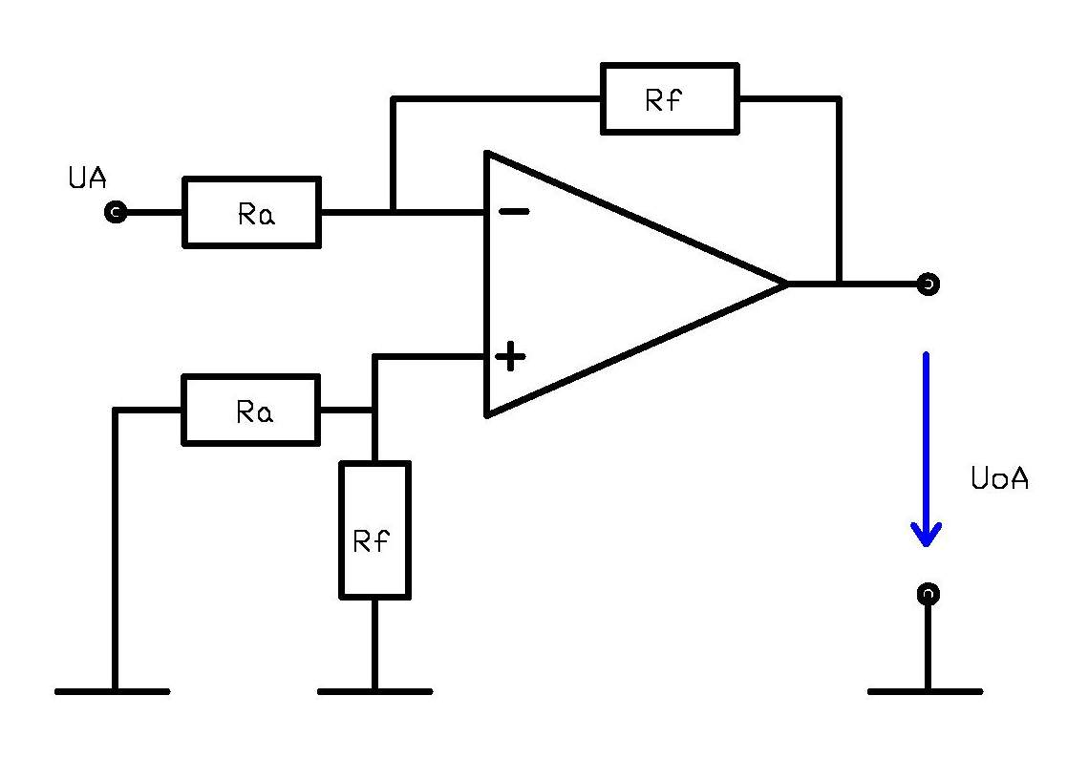
Obr. 2 Určení „příspěvku“ napětí Ua

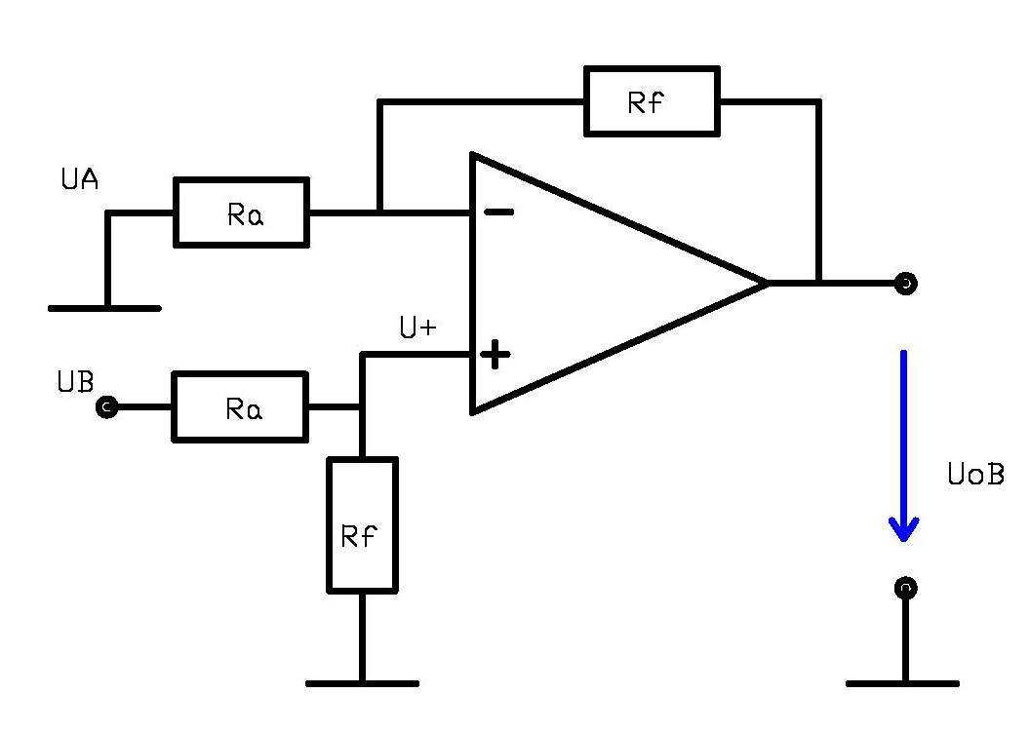

Obr. 3 Určení „příspěvku“ napětí Ub

Řešení: Pomocí principu superpozice – počítáme „příspěvek“ každého signálu zvlášť, přičemž ostatní signály jsou nulové (ostatní vstupy připojíme na zem).

Napětí je zesilováno „invertující cestou“. Při 0 je „příspěvek“ napětí k výstupnímu napětí možno počítat podle vztahu:

/ .

Napětí je zesilováno „neinvertující cestou“. Nejdříve je ovšem děleno děličem:

, , / .

Při 0 je „příspěvek“ napětí k výstupnímu napětí možné určit podle vztahu:

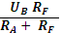 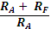 /

Pokud pracuje zesilovač v lineární oblasti, platí pro „celkové“ výstupní napětí princip superpozice, jednotlivé „příspěvky“ lze sečíst. Proto:

+ / .

Cvičení
1. Do daného obrázku rozdílového zesilovače dokresli – (určení příspěvku Ua) - zapojení obvodu.
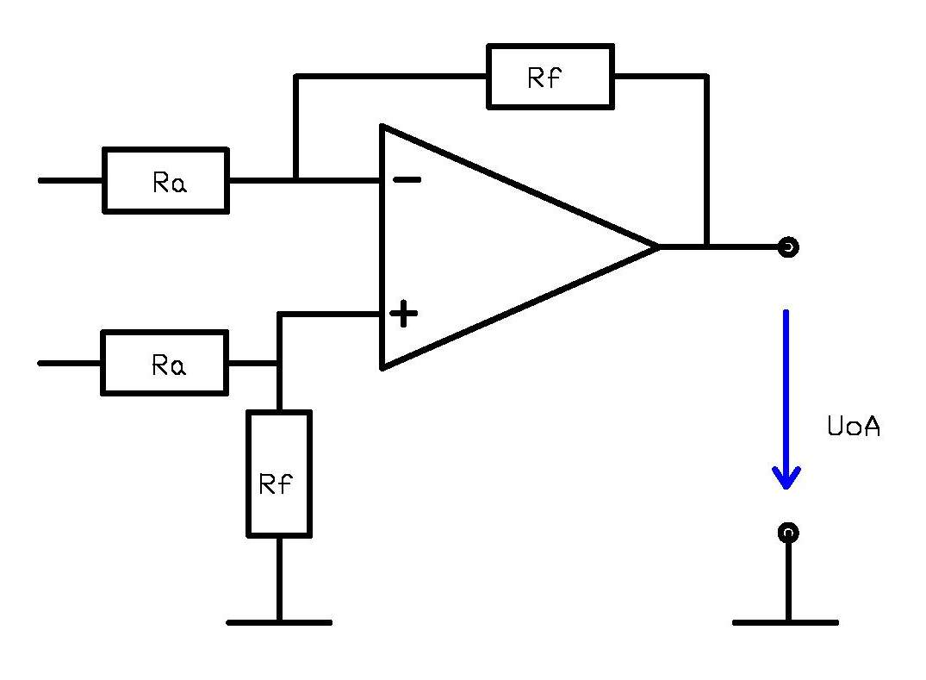
2. Do daného obrázku rozdílového zesilovače dokresli – (určení příspěvku Ub) - zapojení obvodu.
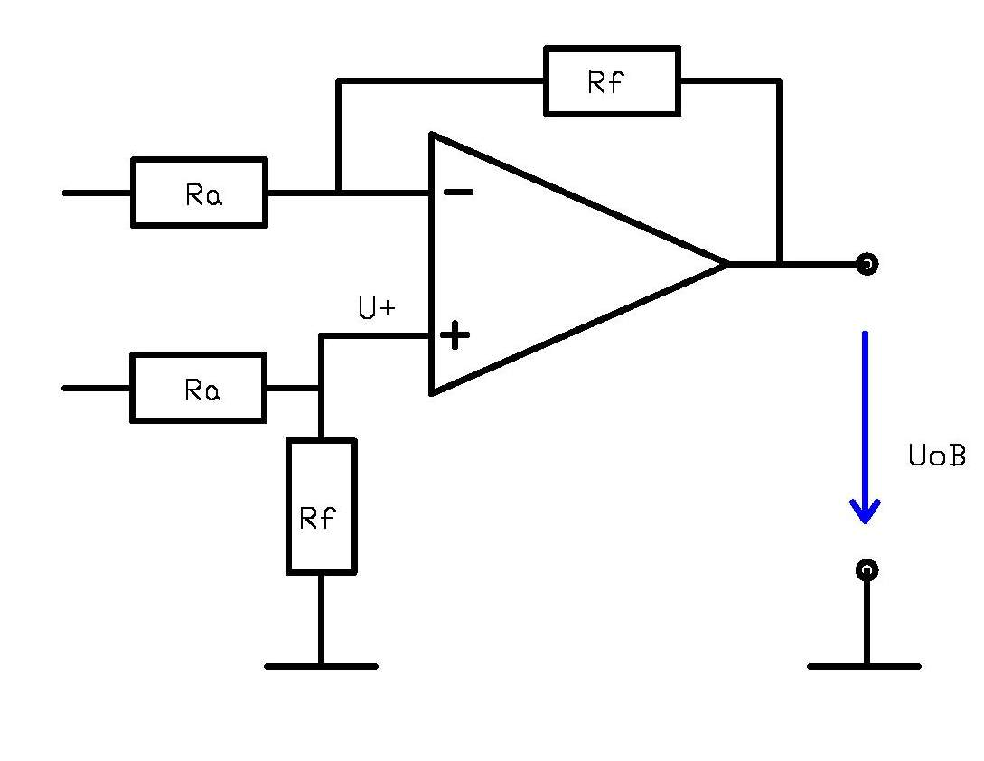

Test
- Zesílení je popsáno vztahem:
a) žádným vztahem popsáno není
b) / .
c) /
d)

- Pomocí principu superpozice – počítáme „příspěvek“ každého signálu?

a) zvlášť
b) násobením
c) dohromady
d) nulovou impendancí

- Napětí je zesilováno?

- nulovým činitelem
- invertující cestou
- neinvertující cestou
- násobkem písmene

